PATRICIO TOBARES
3° B
COLEGIO SAN JOSÉ
BAUTISMO
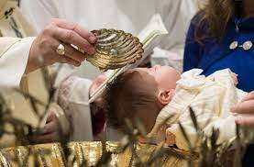
Sacramento del cristianismo que consiste en verter agua en la cabeza de una persona, generalmente un niño recién nacido, o en sumergir a la persona en el agua, como símbolo de purificación, de nacimiento a una nueva vida y de aceptación y entrada en la Iglesia cristiana
Con el bautismo comenzamos una nueva manera de vivir; por eso se le llama renacimiento. Jesús dijo que a menos que naciéramos de agua y del Espíritu, no podríamos entrar en el reino de Dios.
La materia del sacramento es la ablución o la acción de derramar agua sobre el Bautizado
La forma son las palabras: «Yo te bautizo en el nombre del Padre, del Hijo y del Espíritu Santo.»
Ministro: Obispo o el sacerdote.
Sujeto: Toda persona bautizada y en estado de gracia.
Efecto: El bautismo perdona el pecado original, da comienzo a una vida nueva; incorpora al bautizado a la Iglesia, Cuerpo de Cristo, y lo hace partícipe del sacerdocio de Cristo


RECONCILIACION
La reconciliación es el sacramento administrado por la iglesia católica mediante el cual los cristianos reciben el perdón de Dios por sus pecados
MATERIA: los pecados dichos al confesor de manera sincera e íntegra y el cumplimiento de la penitencia o satisfacción.
FORMA: “yo te absuelvo en nombre del Padre del Hijo y del Espíritu Santo”
SUJETO: Toda persona bautizada que, habiendo cometido algún pecado grave o venial, acuda a confesarse con las debidas disposiciones, y no tenga ningún impedimento para recibir la absolución.
MINISTRO: solo el sacerdote
EFECTO: es la reconciliación con Dios y con la Iglesia, el restablecimiento de la comunión perdida o deteriorada por el pecado
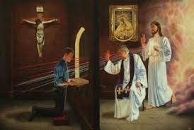

EUCARISTÍA
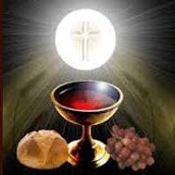
Ceremonia religiosa de la iglesia católica en la que se celebra el sacramento de la eucaristía y se hace el memorial de la muerte y la resurrección de Jesús; consta de una primera parte en la que se leen las lecturas bíblicas del día y el sacerdote hace la homilía y una segunda parte en la tiene lugar la consagración del pan y del vino y se reparte la comunión

MATERIA: El pan sacramental (con o sin levadura) y el vino sacramental
FORMA: La palabras que usó Cristo el Jueves Santo para entregar su cuerpo y su sangre a la Iglesia (apóstoles) tal como se ha conservado en el Canon de la Misa.
SUJETO: todo viador bautizado es capaz de recibirla
MINISTRO: Son el sacerdote y el diácono
EFECTO: Acrecienta nuestra unión con Cristo y con la Iglesia, Aumenta el fervor de la caridad con dios y con el Prójimo, Perdona los pecados veniales y preserva de las mortales, Fortalece nuestra vida cristiana.

CONFIRMACIÓN
La confirmación es un sacramento que administra la Iglesia católica. Está considerado como uno de los sacramentos de iniciación cristiana, sacramento por el que las personas bautizadas se integran de forma plena como miembros de la comunidad.
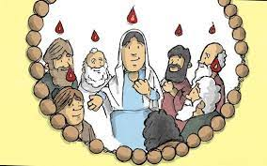

MATERIA Y FORMA: la imposición de manos del obispo, y la unción hecha con el santo crisma (Crisma es uno de los aceites santos usados en la Iglesia católica tanto romana, como ortodoxa, y en las Iglesias orientales en determinadas ceremonias).
SUJETO: Es todo hombre viador bautizado.
MINISTROS: Son el Obispo o el Sacerdote
EFECTO: Nos une con mayor profundidad a Dios como hijos suyos, Aumenta los dones del Espíritu en nosotros, Hace que nuestro vínculo con la iglesia (cuerpo de Cristo) sea más perfecto, Nos da una fuerza especial para anunciar y defender la fe como testigos de Cristo

